Para solicitar la licencia de caza en Extremadura es necesario:
- 1º Justificar, mediante certificado de antiguedad expedido por el órgano competente, que ha tenido dos licencias de caza o dos permisos de armas, de cualquier Comunidad Autónoma, en dos años anteriores al año 1997, o tener licencia en vigor de alguna de las CC.AA. siguientes:Andalucia, Asturias, Pais Vasco, Navarra o La Rioja, en su defecto tendría que superar un examen o un curso.
- 2º Pagar en el impreso oficial de Tasas de licencias de caza/pesca (modelo 50) la tasa correspondiente. Este impreso lo puede encontrar en sucursales de la Caja de Ahorros de Badajoz o Caja de Ahorros de Extremadura y tambien se lo podemos enviar por correo, si usted nos indica su dirección.
- 3º Enviarnos a la Consejería de Agricultura y Medio Ambiente, apartado de correos 254, 06800 - Mérida (Badajoz) la siguiente documentación:
- Impreso blanco de las tasas pagadas.
- Fotocopia del documento que acredite antiguedad (dos licencias o dos permisos de armas anteriores al 1997)..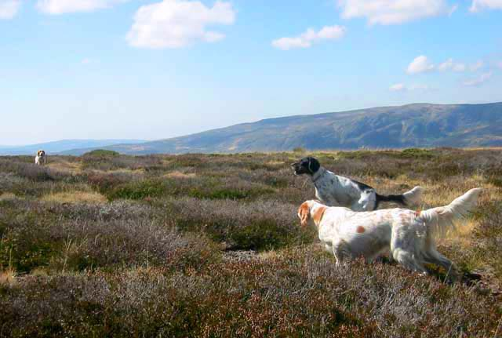
- Fotocopia del DNI
El importe para caza menor por un año es :12,24 €. y un año para caza mayor: 20, 37 €. Las licencias se pueden solicitar desde un año hasta cinco, el importe sería multiplicar por los años que corresponda.
Para más información puede dirigirse a tambien a los telefonos: 924 00 22 91, 924 00 22 11 0 924 00 24 67.

